

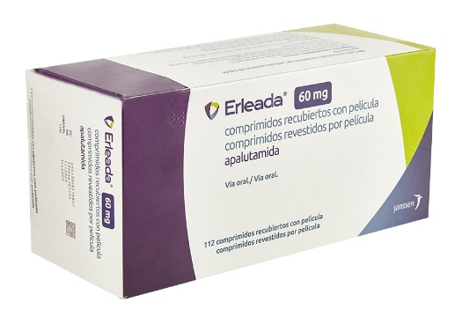
¿Qué es APALUTAMIDA?
Es un antineoplásico (inhibidor del receptor androgénico), que reduce la proliferación de las células tumorales, utilizado en el tratamiento del cáncer de próstata.
Excipientes: no contiene excipientes de declaración obligatoria

¿Qué dosis debo tomar?
La dosis recomendada es 240 mg (4 comprimidos de 60 mg) una vez al día.
En aquellos pacientes no sometidos a castración quirúrgica, el tratamiento con un análogo de LHRH como puede ser leuprolida (Eligard®) o goserelina (Zoladex®) debe continuar junto con apalutamida.

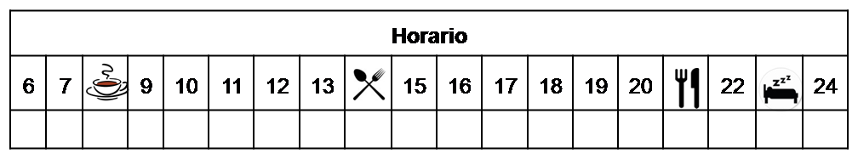

La dosis puede ser ajustada en caso de toxicidad.

¿Cómo debería tomar APALUTAMIDA?

Deberá tomar la dosis indicada con o sin alimentos una vez al día, procurando siempre a la misma hora.

No fraccione ni mastique los comprimidos. Tómelos con un gran vaso de agua.

¿Qué hago si olvido una dosis?

Tómela lo antes posible, y continúe su tratamiento con la siguiente dosis programada. Nunca tome una dosis doble para compensar una olvidada.

En caso de vómito, no tome otra dosis ese día, y continúe su tratamiento al día siguiente en su horario habitual.

¿Qué debe contarle a su médico y farmacéutico antes de empezar el tratamiento?

Si es alérgico a apalutamida o alguno de sus excipientes.

Historial de enfermedad del hígado o corazón y convulsiones previas

Antes de administrar cualquier vacuna consulte con su farmacéutico.

Embarazo y lactancia

¿Qué efectos adversos puedo tener?

Muy frecuentes (1 de cada 10 personas): diarrea y dolor abdominal, disminución de las células sanguíneas (neutrófilos y hemoglobina), disminución del apetito y de peso, cansancio, erupción cutánea, hipertensión, sofocos, dolor muscular y articular, caídas, fracturas

Frecuentes (5 de cada 100 personas): disminución de las hormonas tiroideas y elevación de los parámetros lipídicos en sangre, alteración del gusto o picor

Graves (menos de 1 de cada 1000 personas): convulsiones o problemas cardiacos

Podemos aliviar algunos de estos síntomas siguiendo las instrucciones de la hoja “¿Qué hago si?”

¿APALUTAMIDA puede interaccionar con otros medicamentos?

Debe informar a su médico y farmacéutico de toda la medicación y productos naturales que tome. Algunos de los medicamentos que pueden producir interacciones con apalutamida son:

Algunos antibióticos (como claritromicina, eritromicina o rifampicina), antiepilépticos (como carbamazepina, fenitoína) y antifúngicos (como itraconazol, posaconazol, ketoconazol, voriconazol), fármacos para el colesterol y/o trigliceridos como gemfibrozilo y antiagregantes como clopidogrel y antirretrovirales (como ritonavir).
Apalutamida puede disminuir las cantidades en sangre de efavirenz, darunavir, simvastatina, digoxina, ácido valproico, metotrexato, levotiroxina, omeprazol, anticoagulantes orales (warfarina, acenocumarol, dabigatrán, rivaroxabán, edoxabán y apixabán) lapatinib, repaglinida o clopidogrel. En algunos casos puede ser necesario realizar ajustes de dosis.

¿Cómo debo conservar APALUTAMIDA?
A temperatura ambiente, alejado de la humedad, el calor y la luz. Debe conservar los comprimidos en el envase original.
En el caso de que le sobre medicación, devuélvala al Servicio de Farmacia de su Hospital.
No utilice este medicamento después de la fecha de caducidad que aparece en la caja después de "CAD". La fecha de caducidad es el último día del mes que se indica.

